Práctica1.Modificación de Plantillas Web

- Generar una tabla con los componentes de la interfaz con su identificador css indicando cual es su función. Generar un árbol de los componentes de la interfaz.

CSS | Función
Templatemo_container | Centra el contenido de la página
Templatemo_banner | Contiene la cabecera de la página donde se encuentra el título/logo
Templatemo_menu | Contiene el menu de la página
Templatemo_content_top | Contiene los datos de la sección principal/destacada
Templatemo_content_bottom | Contiene los datos de la sección secundaria
Search_section | Da formato a la opción de búsqueda
Section_w335 fl margin_right_40 | Contiene las secciones de la sección principal (Templatemo_content_top) dejando margen derecho de 40px con float left
Header_01 | Cabecera para las secciones dentro de la sección principal (Templatemo_content_top)
Image_wrapper | Contiene la imagen se las secciones dentro de la sección principal (Templatemo_content_top)
Section_w335 fl | Contiene las secciones de la sección principal (Templatemo_content_top) con float left
Margin_bottom_20 b_bottom | Establece el margen inferior de la sección principal y dibuja una línea como borde inferior (border-bottom)
Margin_bottom_40 | Dejando un margen inferior de 40px
Section_w210 fl margin_right_40 | Contiene las secciones de la sección secundaria (Templatemo_content_bottom) dejando margen derecho de 40px con float left
Section_w210 fl | Contiene las secciones de la sección secundaria (Templatemo_content_bottom) con float left
Margin_bottom_40 b_bottom | Establece el margen inferior de la sección secundaria y dibuja una línea como borde inferior (border-bottom)
Margin_bottom_30 | Deja un margen inferior de 30px
Templatemo_footer | Contiene el pie de página
Footer_list | Contiene los enlaces del pie de página
Margin_bottom_10 | Deja un margen inferior de 10px

Templatemo_conatainer

Templatemo_banner

Search section

Templatemo_menu

Templatemo_content_top

Section_v335 fl margin_right 40

Section_v335 fl

margin_bottom 40

margin_bottom_20 b_botom

cleaner

Templatemo_content_bottom

Section_v210 fl margin_right 40

Section_v210 fl

margin_bottom_40 b_botom

margin_bottom 30

Templatemo footer

cleaner

header_01

header_01

image_wrapper

image_wrapper

header_02

header_02

footer_list

margin_bottom_10

margin_bottom_20

- Tabla de imágenes con los colores de la página

Etiqueta | Antes | Después
<a> : a:link, a:visited
<a> : a:active, a:hover
<div> : b_bottom | 
<a> : #templatemo_menu ul li a
<li> : #templatemo_menu li a:hover  <li><a> :#templatemo_menu li .current |  | 
<div> : .header_01
<div> : .header_02
<div> : .image_wrapper img |  | 
<li> : .footer_list li
<li> : .footer_list li a
<a> : .footer_list li a:hover

Antes:



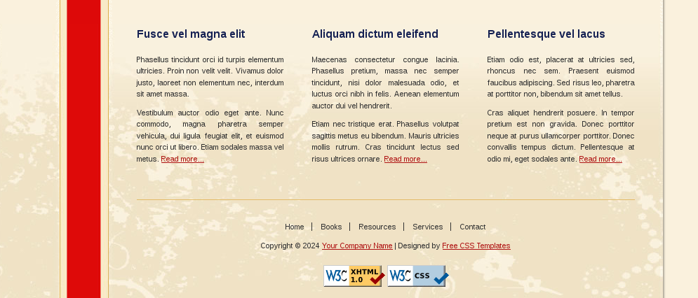

Después:

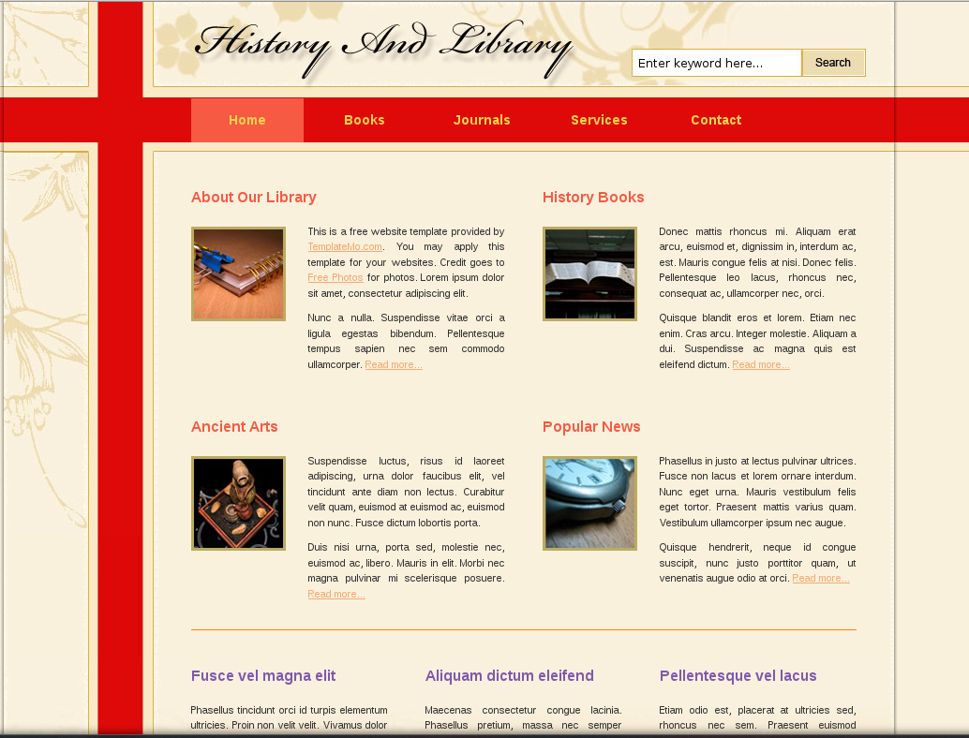
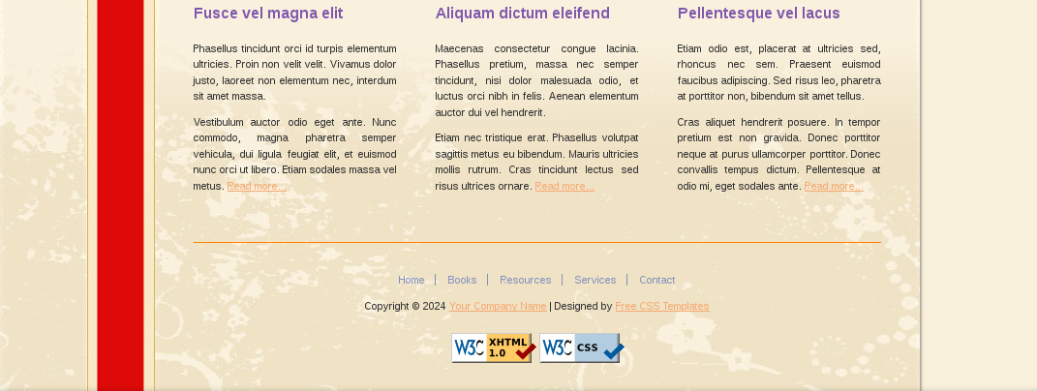

- Realizar una nueva plantilla a partir de la del ejercicio 2 en la que se
modiquen las tipografías de los diferentes elementos textuales que hay en
la plantilla siguiendo el nuevo esquema de color establecido en el ejercicio 2.
Los cambios deben de generar una platilla que sea homogénea. Finalmente
incluir una imagen del antes y del después de la web.

Antes:

Despues:
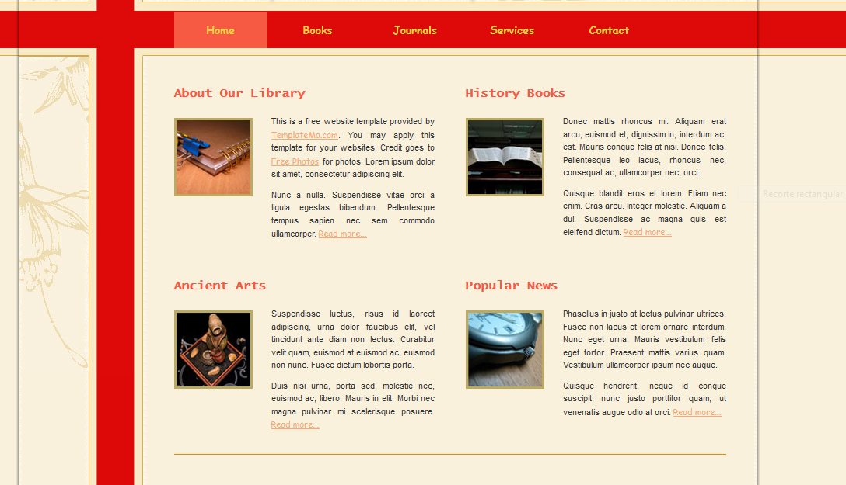
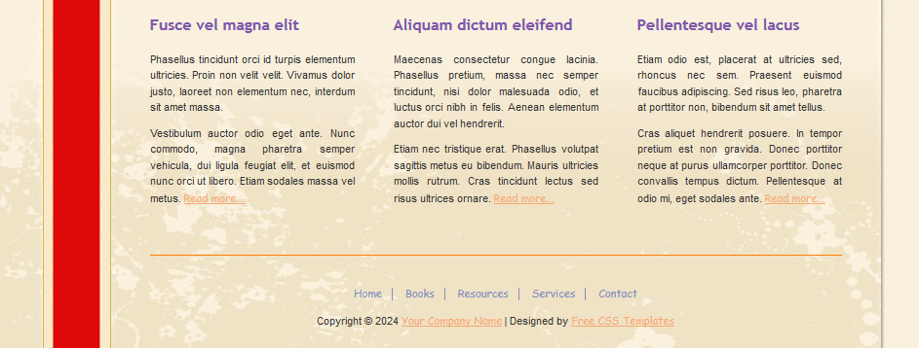

- Elegir un tema sobre el que versa la web y aplicar la plantilla a dicho
tema. Únicamente hay que realizar la página de inicio. Para ello, utilizar
un editor de imágenes y modicar las imágenes de la página web para
integrarlas adecuadamente con el nuevo conjunto y el nuevo esquema de
color utilizado.

Despues:
